ZDRAVOTNÍ TECHNIKA OPAKOVÁNÍ 18. 2. 2021

Celá třída

A. PRAKTICKÁ MATURITA – KANALIZACE 19. 4. 2021

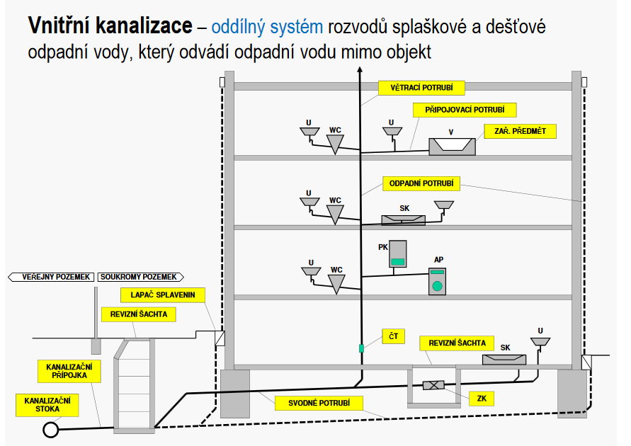

Zdroj: http://tzb.fsv.cvut.cz/files/vyuka/125tba1/prednasky/125tba1-02.pdf

1. K dispozici máte veškeré podklady (složka-sešit, skripta)

2. MANUÁL Projektování vnitřní kanalizace a chyby v projektování

3. U praktické nemůže být nic nového než to co jsme řešili v KOCU 3. ročník

4. Druhy zařizovacích předmětů

5. Značky zařizovacích předmětů

6. Dimenze připojení od zařizovacích předmětů

Návrh ZP – slouží pro návrh DN, legendu a výpis materiálu.

* záchodové mísy – odpad DN 100
  + stojící – odpad spodní, zadní vodorovný (87,5°) nebo šikmý (60°)
  + odpad zadní vodorovný (87,5°)
* umyvadlo – zápachová uzávěrka (sifón) DN 40
* dřez kuchyňský – zápachová uzávěrka (sifón) DN 40, připoj. Potrubí dle ČSN – DN 50
* vana, sprchový kout - sifón DN 50
* bidet – sifón DN 50
* pračka, myčka – pračkový sifón DN 40 nebo DN 50 (suchá záp. uzávěrka s kuličkou) – např. HL 100
* pisoár (urinál) – DN 50

úklidová výlevka keramická – DN 100,litinová – DN 70

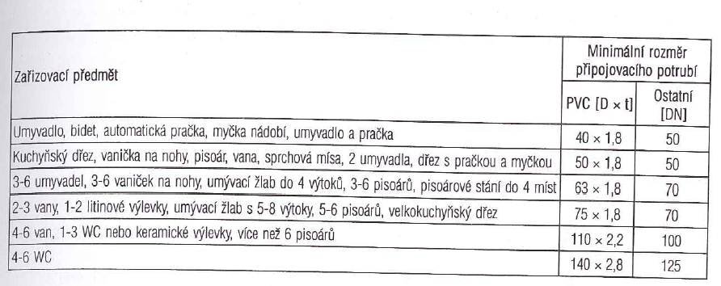

7. Návrh rozmístění svislých odpadních potrubí

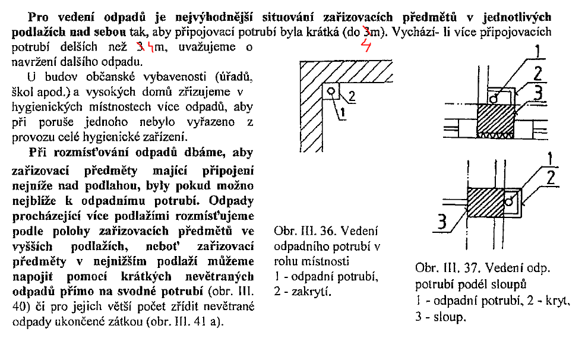

Při rozmístění zařizovacích předmětů je nutné přihlížet zejména k tomu, aby

zařizovací předměty, které mají připojení nízko nad podlahou (záchodové mísy, výlevky, vany, sprchové mísy, bidety), byly blízko odpadního potrubí a jejich připojovací potrubí vedená ve sklonu 3 % mohla být vedena nad podlahou.

Zařizovací předměty v nejnižších podlažích se mohou napojit pomocí krátkých nevětraných odpadů.

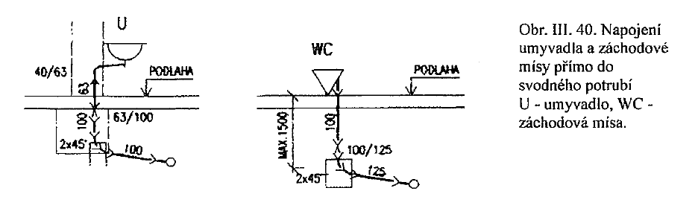

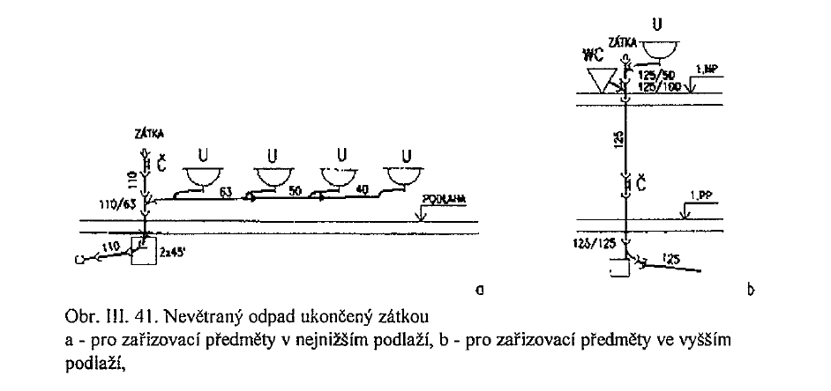

8. Kreslení připojovacích potrubí v půdoryse a rozvinuté schéma

ZJEDNODUŠENÝ STAVEBNÍ VÝKRES !!!!!!!!!!! – viz TEK 2. ročník

Zdroj: <https://www.fce.vutbr.cz/tzb/vrana.j/>

Zjednodušený stavební výkres (slepá matrice) je výkres (půdorys), na kterém jsou stavební konstrukce vyznačeny obrysem.

**Tenkými čarami, jsou v něm kreslena schodiště, okna, dveře, průvlaky, sloupy apod.**

**Tlustou čarou je kresleno pouze potrubí.**

Ve zjednodušeném výkresu nejsou žádné šrafy a žádné kóty.

Výjimkou jsou kóty které určují polohu potrubí, pokud je to nutné.

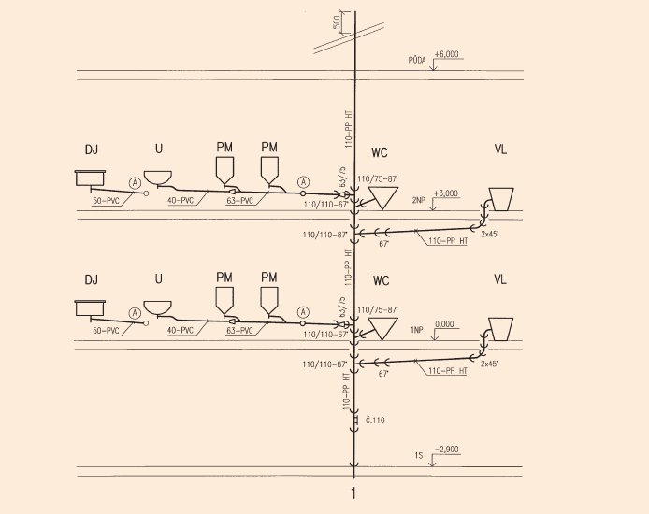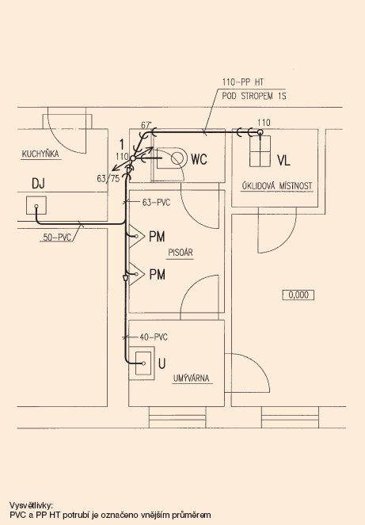

9. Kreslení svodných potrubí

Číslování odpadů, změny směru (nikdy ne více než 45°), odbočky (45°), značení potrubí

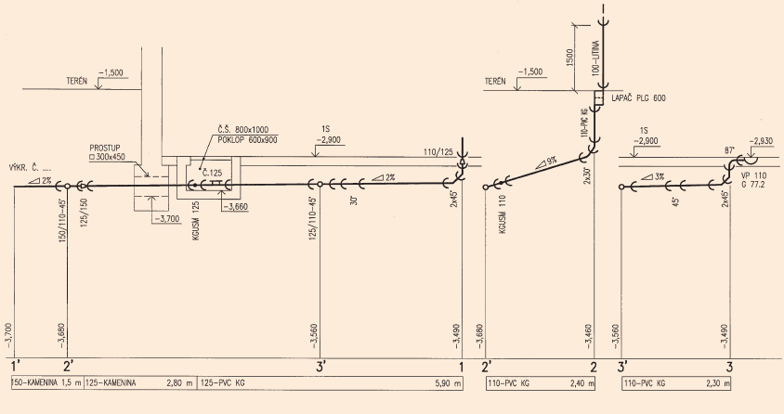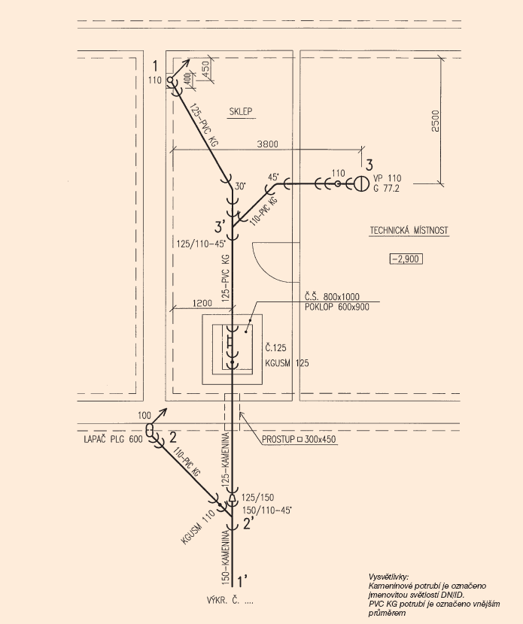

10. Rozvinuté řezy svodným potrubím

Výpočet výšek, spádů, popis potrubí, odboček

Optimální založení pod úrovní podlahy 60 cm

Zdroj: <https://voda.tzb-info.cz/normy-a-pravni-predpisy-voda-kanalizace/3326-nova-norma-pro-kresleni-zdravotnetechnickych-instalaci-vstoupila-v-platnost>

11. Skripta ZAS Cvičení z pozemního stavitelství

86-91 Jak se kreslí vnitřní kanalizace (půdorysy, rozvinuté řezy)

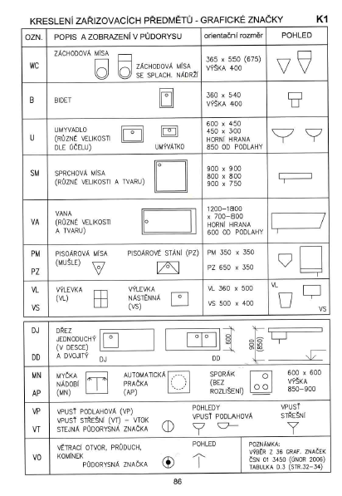

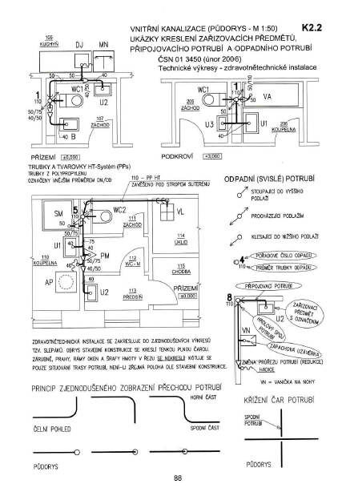

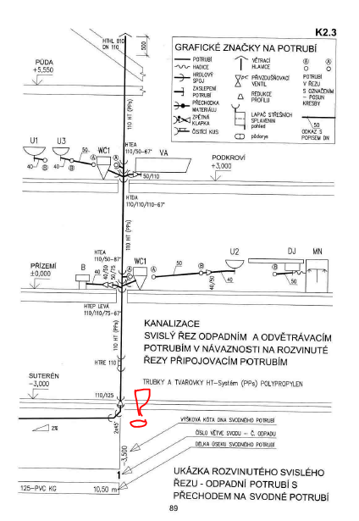

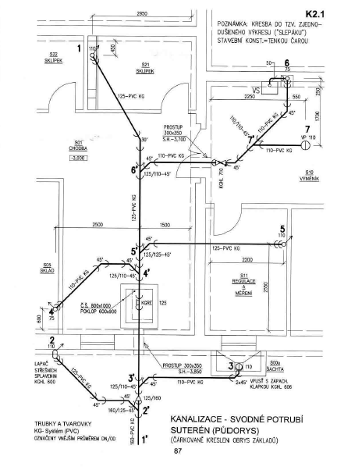

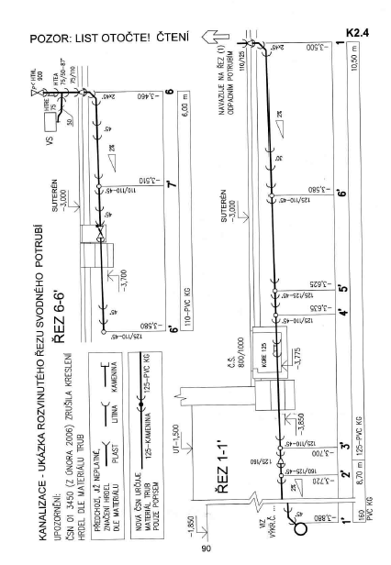

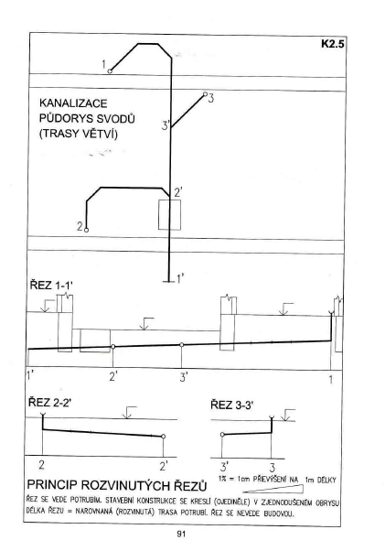

12. Výpočty

Vzorec

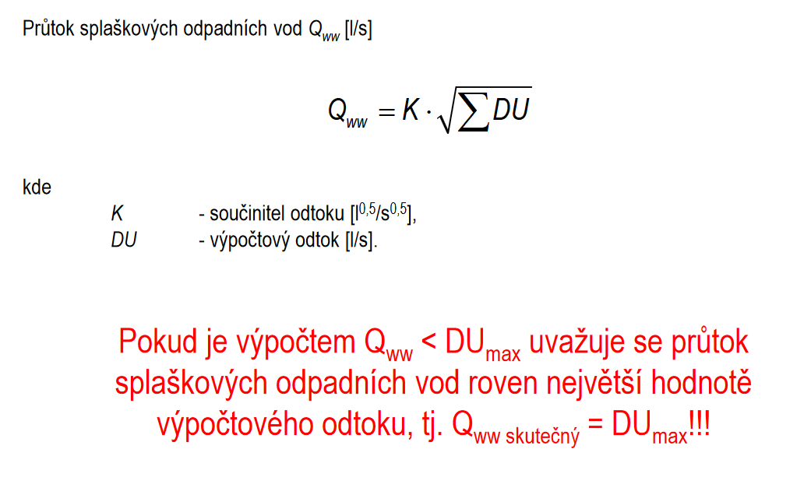



Zdroj: <http://users.fs.cvut.cz/~vavrirom/ZTI/NEW/009_OD_2.pdf>

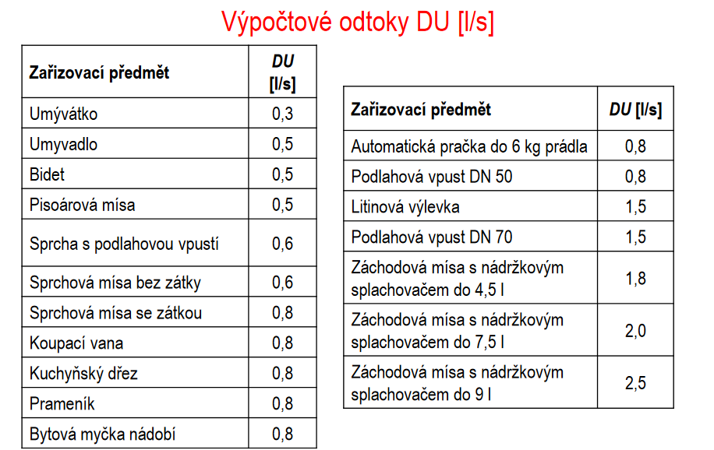

Zdroj: <http://users.fs.cvut.cz/~vavrirom/ZTI/NEW/009_OD_2.pdf>

Návrh ZP – slouží pro návrh DN, legendu a výpis materiálu.

* záchodové mísy – odpad DN 100
  + stojící – odpad spodní, zadní vodorovný (87,5°) nebo šikmý (60°)
  + odpad zadní vodorovný (87,5°)
* umyvadlo – zápachová uzávěrka (sifón) DN 40
* dřez kuchyňský – zápachová uzávěrka (sifón) DN 40, připoj. Potrubí dle ČSN – DN 50
* vana, sprchový kout - sifón DN 50
* bidet – sifón DN 50
* pračka, myčka – pračkový sifón DN 40 nebo DN 50 (suchá záp. uzávěrka s kuličkou) – např. HL 100
* pisoár (urinál) – DN 50

úklidová výlevka keramická – DN 100,litinová – DN 70



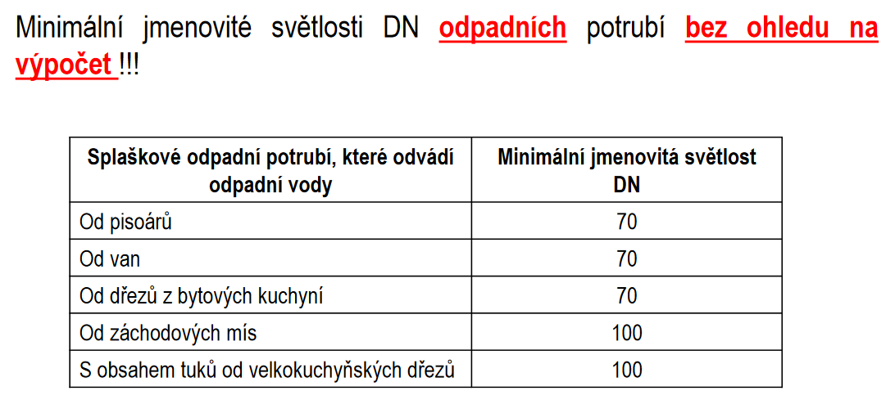

Zdroj: <http://users.fs.cvut.cz/~vavrirom/ZTI/NEW/009_OD_2.pdf>

Zdroj: <http://voda.tzb-info.cz/kanalizace-splaskova/5118-zakladni-informace-k-problematice-vnitrni-kanalizace>

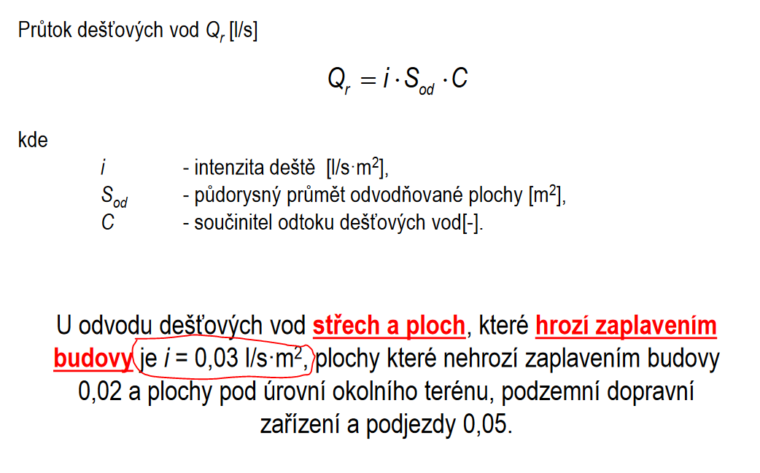

Zdroj: <http://users.fs.cvut.cz/~vavrirom/ZTI/NEW/009_OD_2.pdf>

Zdroj: <http://voda.tzb-info.cz/kanalizace-splaskova/5118-zakladni-informace-k-problematice-vnitrni-kanalizace>

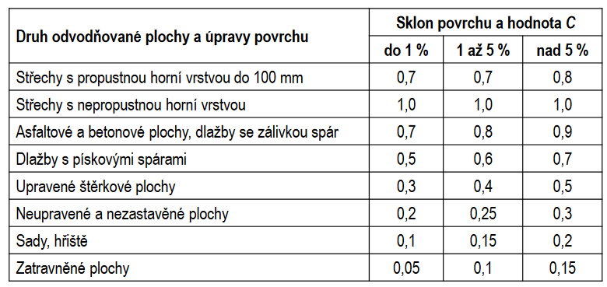

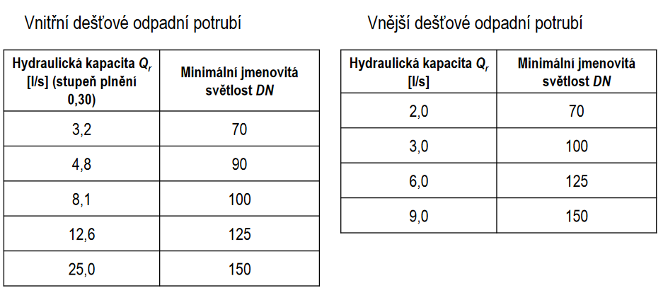

Zdroj: <http://users.fs.cvut.cz/~vavrirom/ZTI/NEW/009_OD_2.pdf>

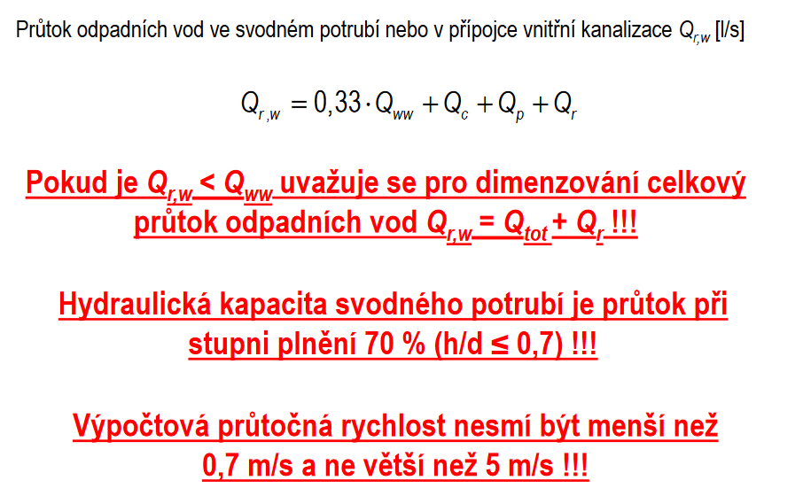

Zdroj: <http://users.fs.cvut.cz/~vavrirom/ZTI/NEW/009_OD_2.pdf>

Zdroj: <http://voda.tzb-info.cz/kanalizace-splaskova/5118-zakladni-informace-k-problematice-vnitrni-kanalizace>

**PŘÍLOHY PRO POSOUZENÍ DN POTRUBÍ**

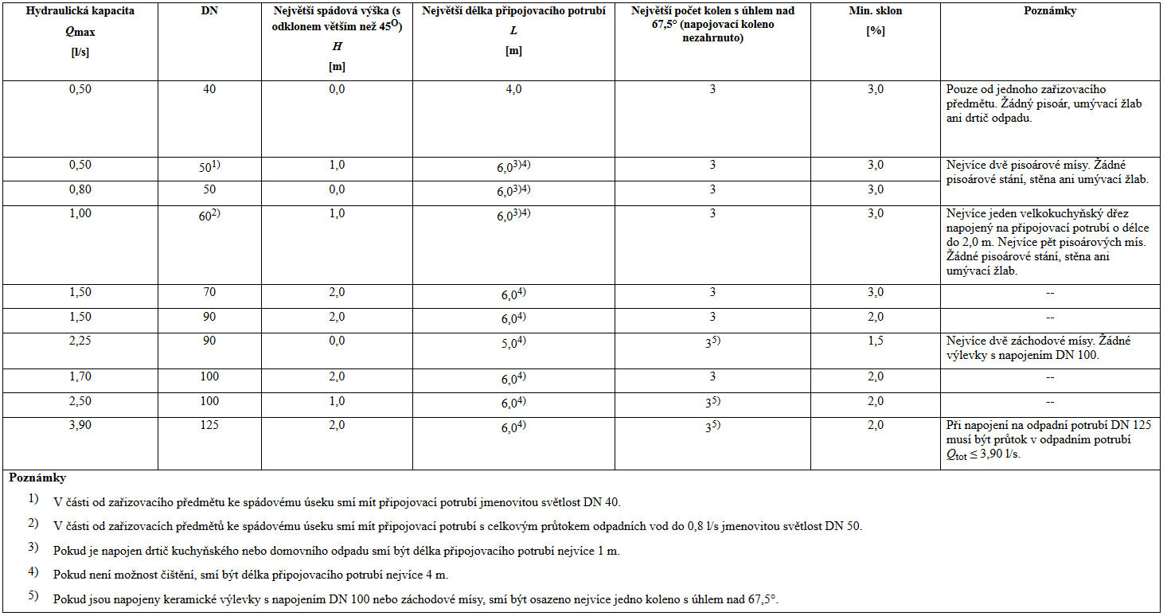P1. NEVĚTRANÉ PŘIPOJOVACÍ POTRUBÍ – největší počet kolen nad 67,5° (poznámka napojovací koleno není zahrnuto) je 3 ks

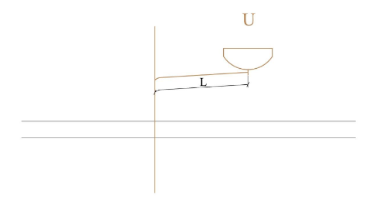

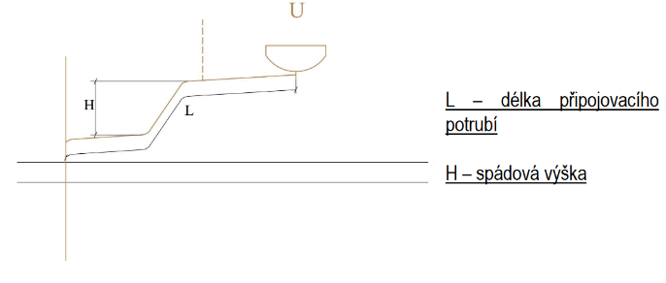

Zdroj: <https://www.fce.vutbr.cz/TZB/vrana.j/>

P2. HYDRAULICKÉ KAPACITY SPLAŠKOVÉHO ODPADNÍHO POTRUBÍ S HLAVNÍM VĚTRACÍM POTRUBÍM

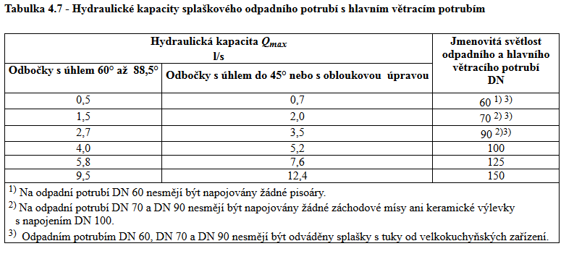

Zdroj: <https://www.fce.vutbr.cz/TZB/vrana.j/>

P3. HYDRAULICKÉ KAPACITY QMAX NEVĚTRANÉHO SPLAŠKOVÉHO ODPADNÍHO POTRUBÍ UKONČENÉHO ZÁTKOU.

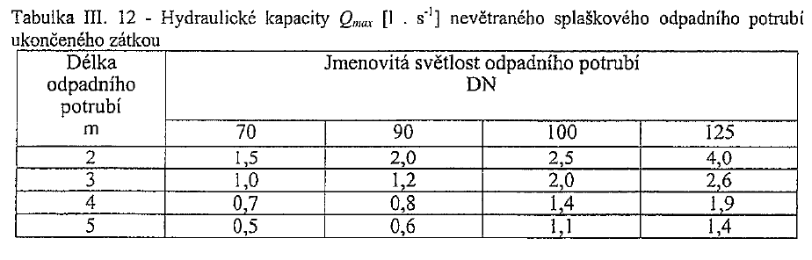

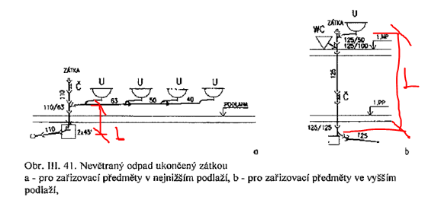

P4. HYDRAULICKÉ KAPACITY SPLAŠKOVÝCH DEŠŤOVÝCH ODPADNÍCH POTRUBÍ

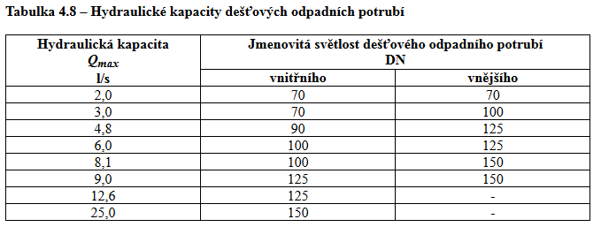

Zdroj: <https://www.fce.vutbr.cz/TZB/vrana.j/>

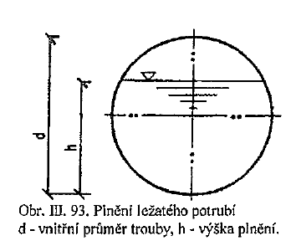P5. HYDRAULICKÉ KAPACITY QMAX PŘI STUPNI PLNĚNÍ 70% PRO SVODNÉ POTRUBÍ NEBO KANALIZAČNÍ PŘÍPOJKY

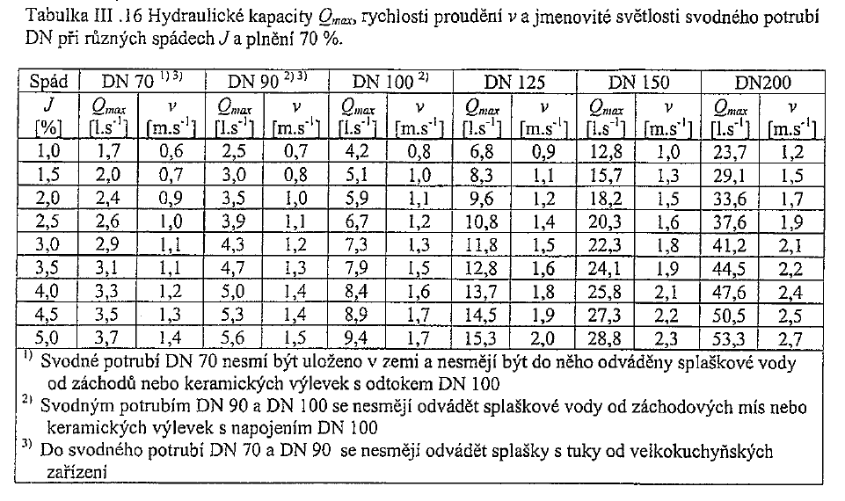

ZDRAVOTNÍ TECHNIKA OPAKOVÁNÍ TEAMS 25. 2. 2021

Celá třída

**Přechod odpadního do svodného potrubí**

Přechod odpadního do svodného potrubí se provádí pomocí dvou kolen s úhlem 45°,

nebo pomocí patkového kolena. Pokud je třeba navrhnout svodné potrubí větší jmenovité

světlosti než odpadní potrubí (na základě výpočtu), osadí se nad dvě kolena s úhlem 45°

redukce nebo se použije redukované patkové koleno. Je-li jmenovitá světlost svodného

a odpadního potrubí stejná, provede se přechod dvěma koleny s úhlem 45° s vloženým

mezikusem o délce nejméně 250 mm.

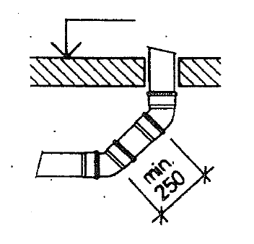

**SVODNÉ POTRUBÍ**

Vede se v nejnižším podlaží budovy. Svodné potrubí se vede v zemi a tomu musí odpovídat použitý materiál potrubí. Trubky se ukládají do výkopu pod podlahou a to asi 30 cm pod podlahou, aby bylo chráněno před mechanickým poškozením. Průměr je o 1 řád větší, než je průměr potrubí odpadního (stoupacího). Obvyklý spád se pohybuje od 3 % do 5 %, může však být i jiný podle místních podmínek.

Hlavní svodné potrubí začíná obvykle u nejvzdálenějšího odpadního potrubí, dvorní vpusti apod. Svodná potrubí, zejména vedlejší, mají být pokud možno krátká. Je-li to možné, navrhujeme svodná potrubí v jednotném sklonu a přímá. Kolena nebo oblouky použité na svodném potrubí smí mít úhel nejvíce 45°. Svodná potrubí spojujeme jen jednoduchými odbočkami s úhlem 45° až 60°.



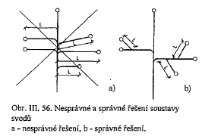

**Sklon**

Nejmenší sklon svodného potrubí odvádějícího splaškové vody je 2 %. Pro svodné potrubí

odvádějící dešťové vody je sklon možné snížit až na 1 %. Největší sklon svodného potrubí

je 40 %, u krátkých úseků výjimečně až 60 %. Svodné potrubí, na které jsou napojeny

zařizovací předměty a jehož horní konec není spojen s větraným splaškovým odpadním

potrubím nebo větracím potrubím, smí mít sklon nejvíce 5 %. Optimální sklon svodného

potrubí je 3 % až 5 %.

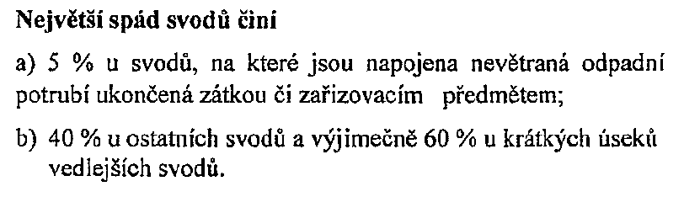

Při spádu větším než 15% u potrubí z kameniny a větším než 10% u PVC-KG, je třeba potrubí zabezpečit proti posunutí obetonováním.

Větrací potrubí

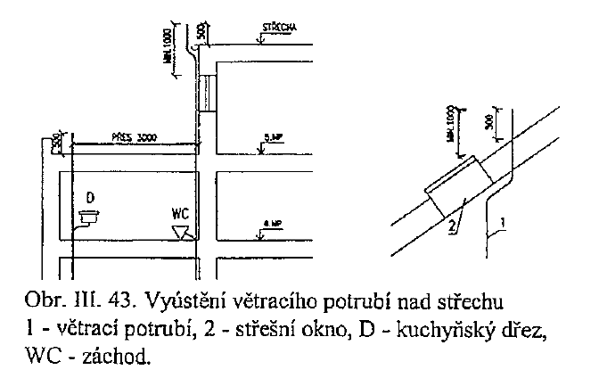

**Pravidla a zásady vyústění větracího potrubí.**

- Hlavní nebo společné větrací potrubí musí vyúsťovat do venkovního prostoru.

- Hlavní a doplňkové větrací potrubí má být přímé a svislé, případné ležaté úseky musí mít sklon **nejméně 1 %** (výjimečně 0,5 %) k odpadnímu potrubí. Rovněž ležaté úseky spol. větracího potrubí musí mít sklon nejméně 1 % (výjimečně 0,5 %) k odp. potrubí.

- Větrací potrubí vyústěné do venkovního prostoru má být ukončeno **0,5 m nad rovinou střechy.**

- Vyústění větracího potrubí se umísťuje do půdorysné vzdálenosti **nejméně 3 m od teras, oken** nebo jiných otvorů spojených s trvale používanými místnostmi budovy. Pokud je nutná vzdálenost menší, musí se vyústění větracího potrubí nacházet nejméně 1 m nad nejvyšší částí okna nebo otvoru, popř. nejméně 3 m nad úrovní terasy.

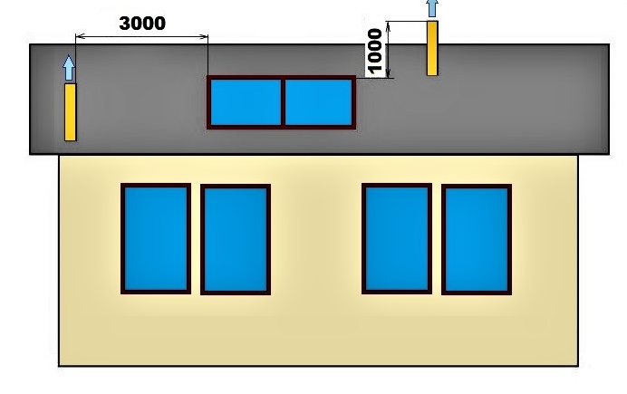

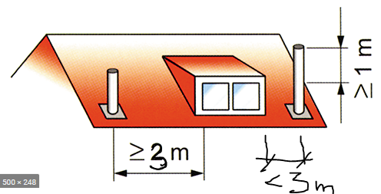

Výpočet spádů

Číslování odpadů, změny směru (nikdy ne více než 45°), odbočky (45°), značení potrubí



Dopočítejte a doplňte si výsledky do obrázku.

Kanalizační přípojka

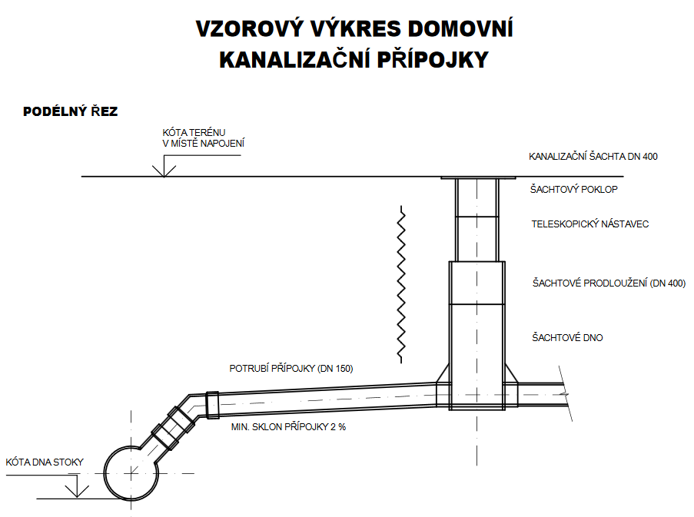

Zdroj: <http://www.olomouc.eu/administrace/repository/gallery/articles/21_/21029/standardy_kanal_priloha_11.cs.pdf>

**Umístění přípojky:**

**Zdroj:** <https://rexcom.cz/produkty/kanalizace-odpady-a-drenaze/kanalizacni-pripojky/>

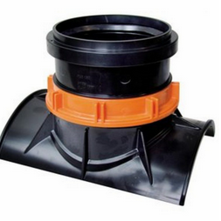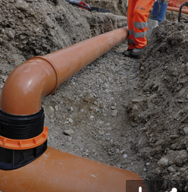Z praktických důvodů se vývrty pro dodatečné (kolmé) přípojky provádí obvykle shora nebo z boku, vždy však v úhlu 90°k povrchu potrubí. Pro svislé přípojky hovoří nižší riziko poškození hlavního potrubí, menší rozsah výkopových prací a snazší provedení vývrtu i montáže. Tento způsob připojení je typický pro většinu vyspělých zemí. V ČR převládá boční napojení ve spádu 3 až 45° z důvodů minimalizace ohybů přípojky a tedy i menšího rizika ucpání a snazšího čistění. Pádným argumentem je i tradičně hlubší uložení odpadů z podsklepených domů.

Názorná Videa: Montážní postup instalace sedel

<https://rexcom.cz/video/instalace-sedla-easyclip/>

<https://rexcom.cz/video/instalace-sedla-ta/>

<https://rexcom.cz/video/instalace-sedla-pa/>

Hlavní zásady návrhu kanalizační přípojky::

- minimální vnitřní profil kanalizační přípojky je DN 150 (kamenina),

min. DN 160 (PVC KG SN 4) pro domovní část a Min. DN 160 (PVC KG SN 8) pro veřejnou část

- musí být co nejkratší, v jednotném sklonu

- pro přípojky DN 150 je 2%

- minimální sklon pro přípojky DN 200 1%,

- má být v přímém směru a kolmá na stoku.

- min. krytí nad vrcholem trouby 1 m, ve vozovce min. 1,8 m

- pokud není ve stoce nebo šachtě vložka nebo odbočka, je nutné pro připojovací kus přípojky vyfrézovat a osadit stokovou vložku dle EN 1610. **Viz videa výše**

- Revizní šachty: max. 2 m za oplocením, min. průměr 400 mm

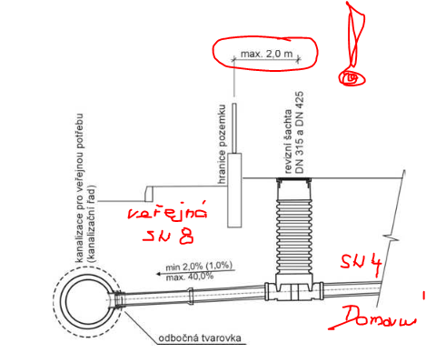

Zdroj: <https://www.vakvyskov.cz/system/files/story/2006/01/instrukce_kanalizacni_pripojka_pdf_74563.pdf>

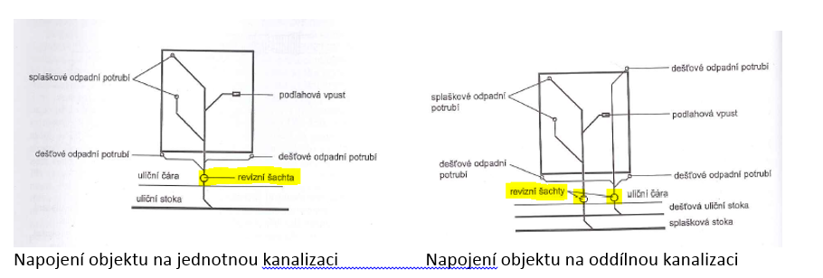

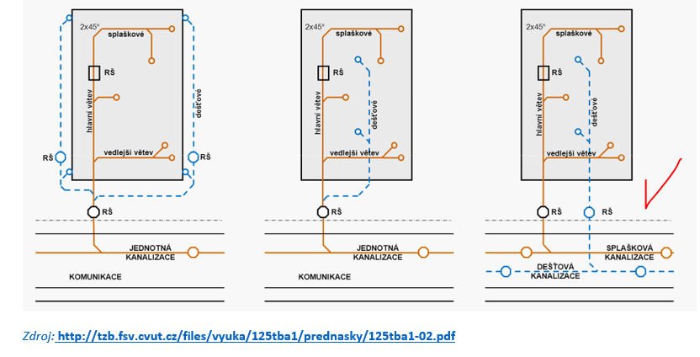

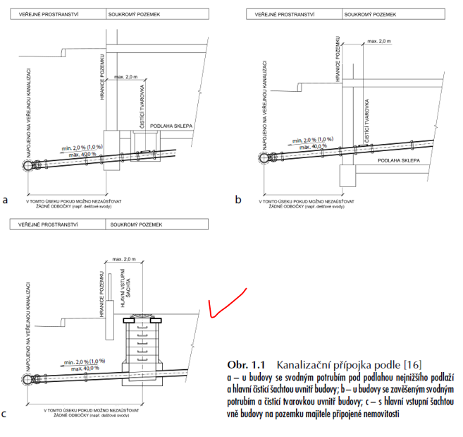

VZOROVÁ UKÁZKA PODÉLNÉHO ŘEZU PŘÍPOJKOU (Poznámka: pozor na malé krytí potrubí)

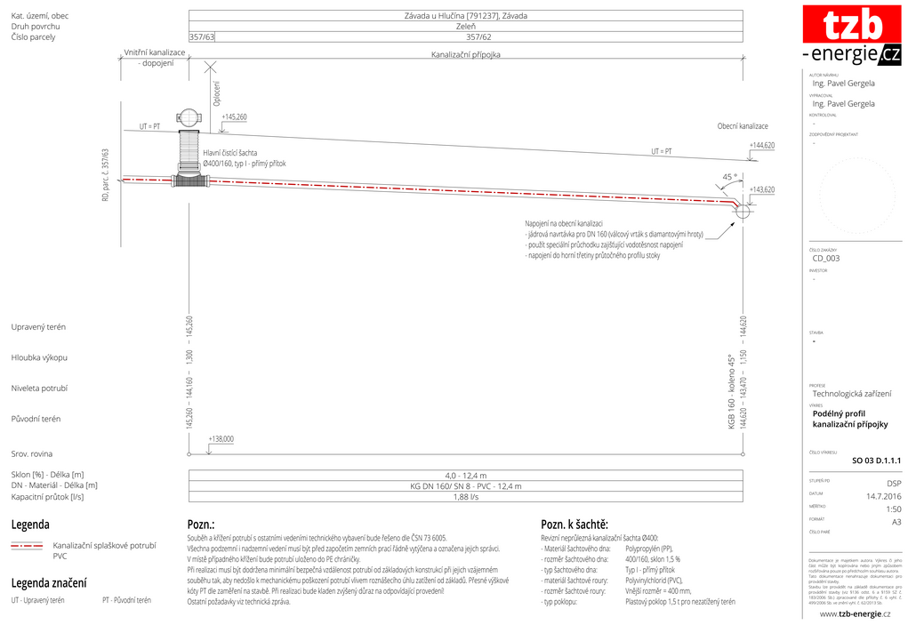

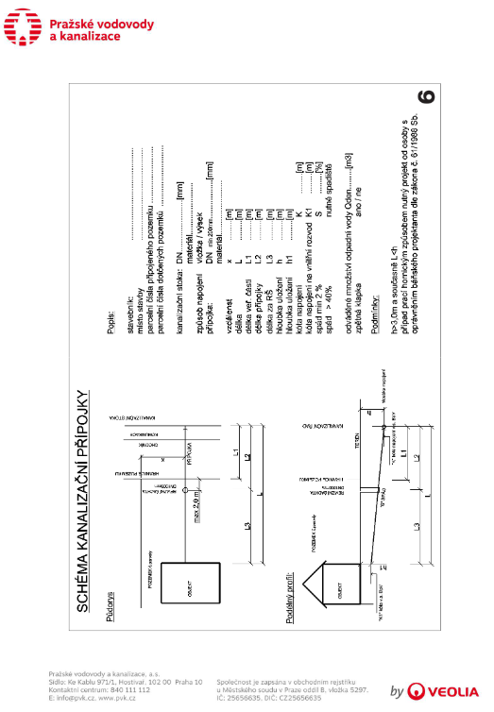

VZOROVÁ UKÁZKA PODÉLNÉHO ŘEZU PŘÍPOJKOU – bez kót a výpočtu. Zdroj: <https://praha-suchdol.cz/pripojky-splaskove-kanalizace/>

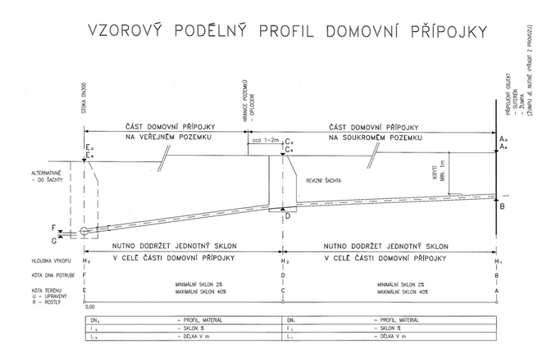

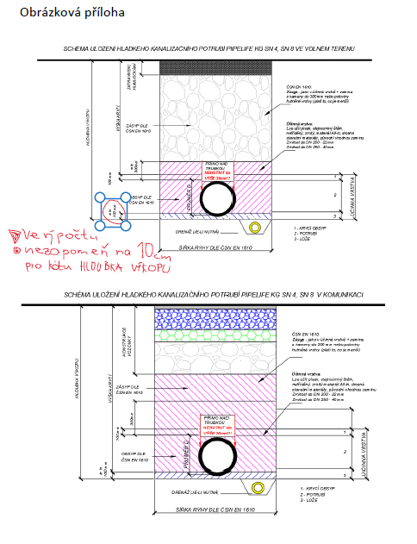

**VZOROVÁ UKÁZKA PODÉLNÉHO ŘEZU PŘÍPOJKOU – s výpočtem domovní části přípojky (dům – oplocení)**

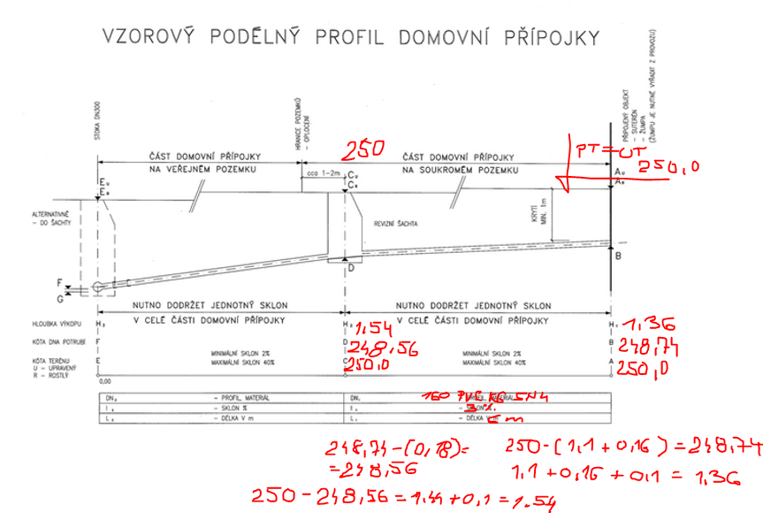

**VZOROVÁ UKÁZKA PODÉLNÉHO ŘEZU PŘÍPOJKOU – s výpočtem veřejné části přípojky (šachta – stoka)**

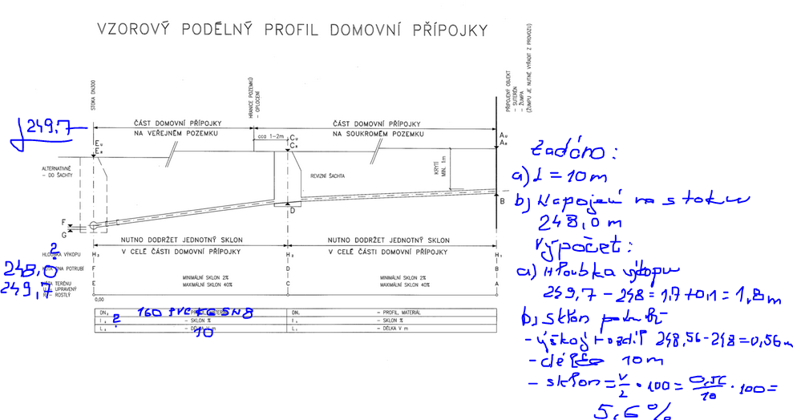

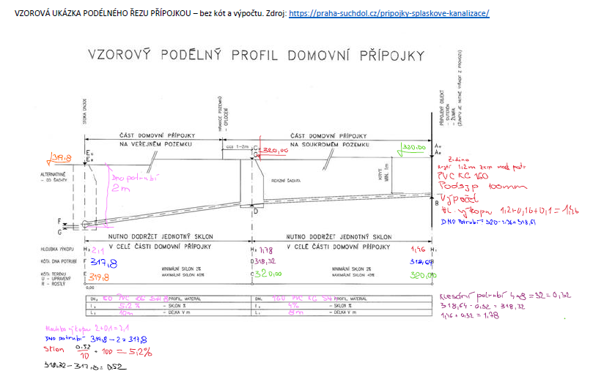

PŘÍŠTĚ VÝKRESOVÁ ČÁST 4. 3. 2021

B. ÚSTNÍ MATURITA – POZDĚJI